
国立大学法人名古屋工業大学先進セラミックス研究センター
令和４年度 最新技術体験セミナー
「固体元素分析と粒子径分布」

主催：名古屋工業大学先進セラミックス研究センター
共催：島津製作所
協賛：島津サイエンス西日本

材料の開発や製造には，性能確認，生産管理，トレーサビリティ等で，機器分析が欠かせない時代と成っています。また，機器分析はコンピュータ技術の進歩および各種センサーの開発等に支えられ日進月歩で性能向上しています。日常使っている機器でも，５年もすれば大きく性能向上していたり，新たな原理にも続く装置が開発されていたりすることも多々あります。そこで，本セミナーでは最新機器を紹介し，機器に実際に触れていただきながら，機器分析について学んで頂くことを目的としました。参加者は特に限定しませんが，これから分析業務に携わる予定の方の入門講座および各種分析業務に携わっている方々への新しい情報提供の場として活用頂くことを想定してします。今回は固体元素分析と粒子径分布に関する座学と機器を使用した技術実習測定体験して頂きます。
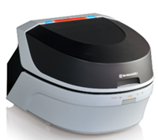
日 時：2023 年3月7日（火）9:50～16:00 ※終了は参加方法・内容で異なります
開催場所：国立大学法人 名古屋工業大学
先進セラミックス研究センター 駅前地区講義室
開催方法：現地及びZOOMのハイブリッド形式(ZOOMでのご参加は午前の部のみ)
募集対象：民間企業の研究者・技術者
定 員：午前の部(座学)：50名(現地) ※ZOOMは参加制限なし
午後の部(実機講習)：12名(6名×2グループ) ※一社／一機関1名までの先着順
参加費：無料
申込締切：2023年3月1日（水） 定員になり次第、締め切らせていただきます。
 | 時間 | 内 容
1 | 9:50～10:00 | 開会 先進セラミックス研究センター長・地域連携室長・教授 藤 正督
2 | 10:00～11:00 | 座学 *現地及びZOOM  ①「微粒子特性評価の新たな挑戦 -サイズ・形状・分析凝集の評価など(仮)」  粒子径分布測定装置SALD-2300や粒子画像解析システム iSpect DIA-10を用いた粒子計測手法、及びナノ粒子の分球計測を可能とする最新の遠心フィールドフローフラクショネーションユニット FFF-C8030をご紹介いたします。
2 | 11:00～12:00 | ②  「EDX-8100の基礎とセラミックス関係のアプリケーション紹介」  エネルギー分散型蛍光X線分析装置EDX-8000の原理および特徴と、セラミックス等への分析適用例をご紹介します。
3 | 12:00～13:00 | 昼休み (午後の実機講習参加者のみ)  ※昼食のご用意はありません。各自持参もしくは近隣施設にてお願い致します。  会場は飲食可能です。
4 | 13:00～16:00 | 実機講習 *現地（午前の部「座学」）参加者のみ  ①エネルギー分散型蛍光X線 分析装置 EDX-8000  ②レーザー回折式粒子径分布測定装置 SALD-2300  ダイナミック粒子画像解析システム DIA-10  6名1グループとし、2グループにて交代制で実際に操作講習を行います。  各自サンプルを持参いただいても問題ありません。  サンプルが無い場合、こちらで用意したサンプルを使用し講習を行います。  サンプル多数の場合、時間内に測定が出来ない場合があります。ご了承下さい。

国立大学法人名古屋工業大学先進セラミックス研究センター
令和４年度 最新技術セミナー
「固体元素分析と粒子径分布」

Ⅰ 申込方法
下記Webサイトよりお申込み下さい。本セミナーの事務局は島津製作所が窓口となります。

■現地にて（先着50名） ご参加の方
下記URLのWebページにアクセスし、必要事項を入力のうえ、お申し込みください。
お申込み後、受付メールが自動配信されます。
※先着順となっておりますので、定員に達した場合は、オンライン参加へ変更ををお願いする場合がございます。また、現地参加午後の部の実機演習についても先着順となります。
参加申し込みURL⇒ https://forms.office.com/r/6r3MRjrk3K



■ZOOMにてご参加の方(午前の部のみ)
下記URLのWebページにアクセスし、必要事項を入力のうえ、お申し込みください。
お申込み後、受付メールが自動配信されます。
※午後の実機講習は現地参加のみとなります。
参加申し込みURL⇒ https://www.an.shimadzu.com/20230307-ng-wbn-scj.html

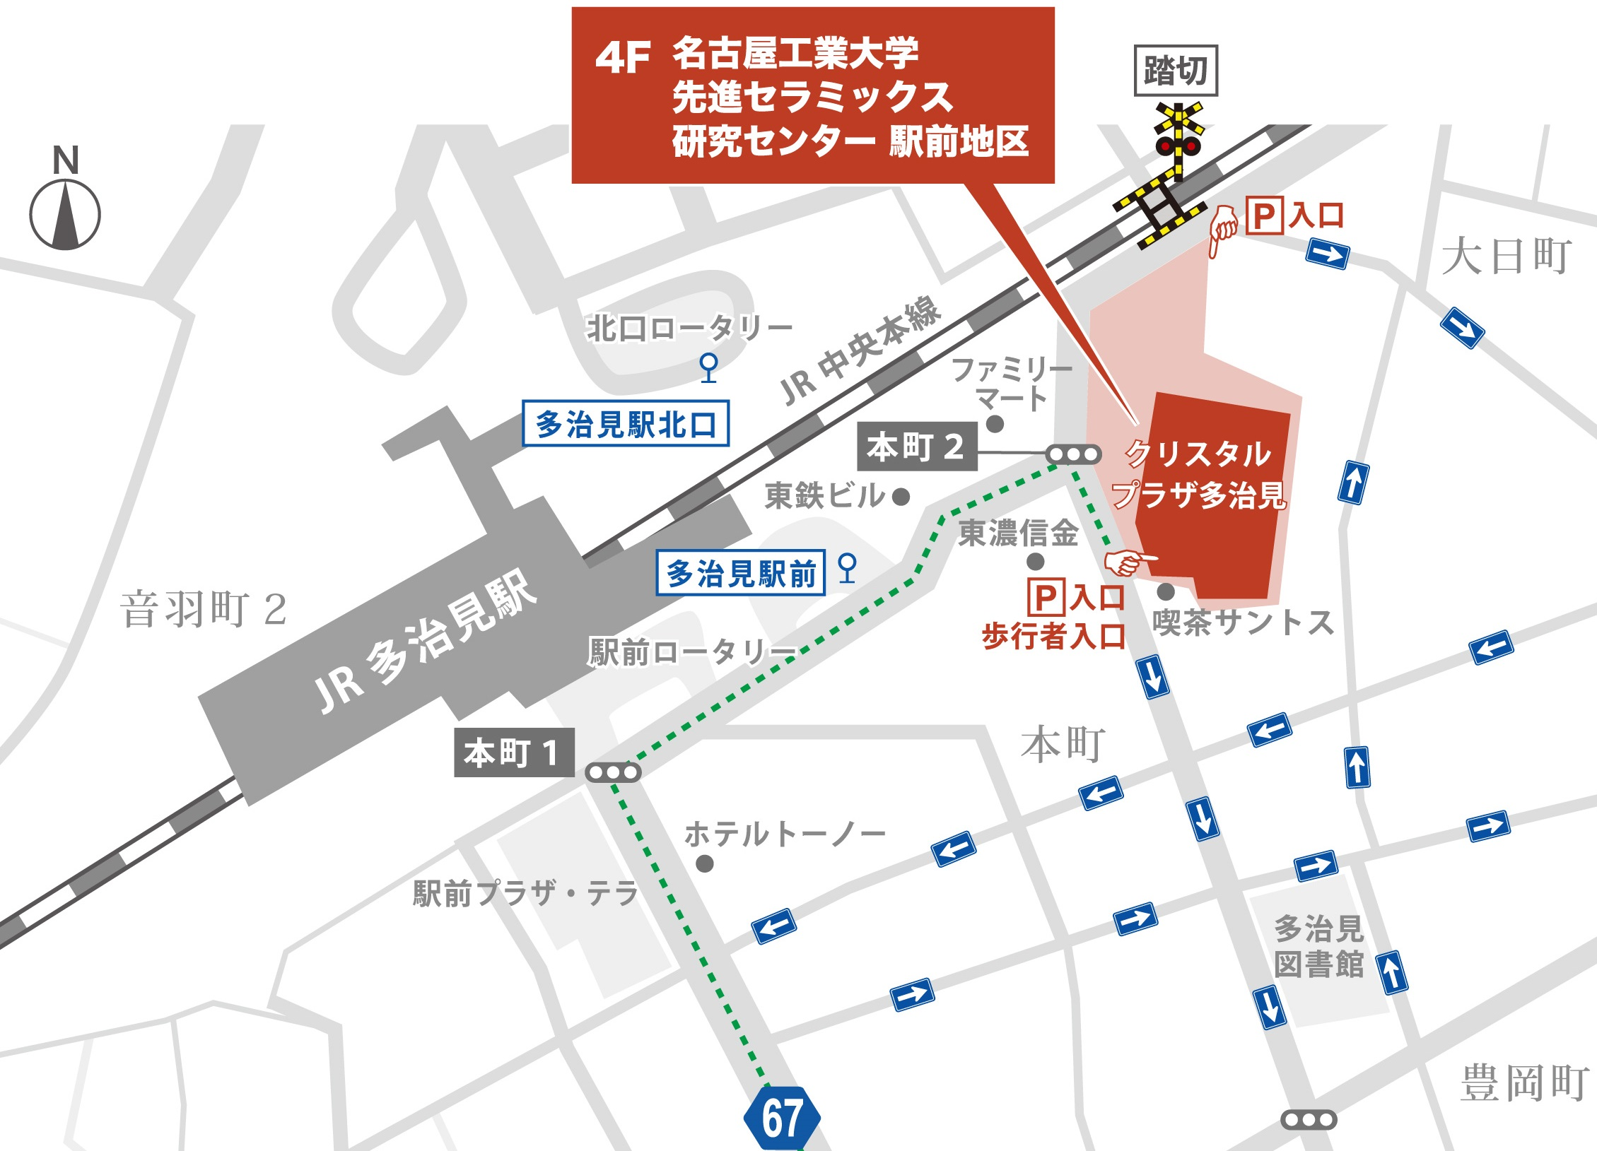


Ⅱ 申込先・問い合わせ先

株式会社島津製作所
名古屋支店​
〒450-0001​
愛知県名古屋市中村区那古野1丁目47番1号​
名古屋国際センタービル19階
MAIL：nagoya-dx@group.shimadzu.co.jp（中村）まで

＊3/7ｾﾐﾅｰ当日の連絡のみ、TEL:0572-24-8110(先進セラミックス研究センター事務局)まで

【個人情報の保護について】個人情報保護法に定義されます個人情報に該当する情報については、今回のセミナーのみに使用いたします。当該個人情報の第三者
への提供または開示はいたしません。ただし、お客様の同意がある場合および法令に基づき要請された場合については、当該個人情報を提供できるものとします。

〒507-0033 岐阜県多治見市本町3-101-1クリスタルプラザ4F 名古屋工業大学先進セラミックス研究センター E-mail jimu@crl.nitech.ac.jp TEL 0572-24-8110 FAX 0572-24-8109

